Материально-технического (в том числе учебно-методического) ресурса образовательного процесса
В дошкольном образовательном учреждении ведется систематическая работа по укреплению материально-технической базы.
Проведенные мероприятия по укреплению материально- технической базы:
- приобретение посуды в группы и на пищеблок.
- окрас водоэмульсионной краской кабинетов.
- текущий ремонт помещений.
- частичная замена светильников по группам.
- приобретение наглядного, технологического и другого оборудования для улучшения образовательного процесса.

За отчётный период укомплектованность детской мебелью составляет 63 %, из них – детские столы и стулья – 80 %, шкафы для пособий игрушек 40 %, шкафы для раздевания 100 %.

Укомплектованность технологическим оборудованием составляет 73 %, но требуется его обновление в количестве 27 %.

Вместе с тем, на данный момент, учреждению требуются средства на текущий ремонт, их доля составляет:
  - доля помещений, требующих капитального ремонта -35%;
  - доля помещений, требующих косметического ремонта -65%.

Обеспечение дошкольного образовательного учреждения учебно-наглядными пособиями, игровым и спортивным оборудованием является важным условием его функционирования и позволяет обеспечить доступность и качество дошкольного образования.
Процент оснащения воспитательно-образовательного процесса составляет:
Наименование | 2009 г.
Процент оснащения учебно-наглядными  пособиями | 77 %
Процент оснащения игровым оборудованием | 80 %
Процент оснащения спортивным оборудованием | 86 %
Белье | 72 %
Мебель | 63 %

Для реализации задач социально-педагогического направления в ДОУ созданы следующие условия:
Игровые уголки в группах | Комната эмоциональной разгрузки | Кабинет педагога-психолога, социального педагога | Мини-музей цивилизации «Познавай-ка» | Уголок английского языка «ABC»

Успешному проведению работы по художественно-эстетическому направлению во многом способствует ряд созданных в ДОУ условий:
Изостудия «Рисовалка» | Мини-центры по изодеятельности, театральные, музыкальные в группах | Музыкальный зал «Развлекалка» | Комната «Сказка» (русская изба) | Мини- уголок театра  Библиотека

В ДОУ созданы условия для развития естественнонаучных представлений у детей:

естественнонаучная лаборатория «Узнавай-ка», где выделено:  - место для постоянной выставки, где дети размещают музей, различные коллекции, экспонаты, редкие предметы (раковины, камни, кристаллы, перья и т. д);  - место для приборов;  - место для выращивания растений;  - место для хранения материалов (природного, бросового);  - место для проведения опытов;  - место для неструктурированных материалов: | уголки экспериментирования (в каждой возрастной группе, соответственно возрасту детей)
Имеются различные пособия, гербарии, муляжи, энциклопедические справочники; макеты активизируют познавательную активность детей, необходимую для дальнейшего обучения в школе; игры; микроскопы…

Для полноценного развития и реализации потребностей детей , родителей педагогами ДОУ оборудованы помещения:
Музыкальный зал | Спортивный зал | Бассейн
Кабинет педагога-психолога | Кабинет социального педагога | Кинозал
Уголок Славы героев | «Школа пожарных Наук» | «Школа дорожных наук»
Мини-музей цивилизации | «Русская изба» | Театральный уголок
Естественно-научная лаборатория | Уголок английского языка | Мини - дендрарий

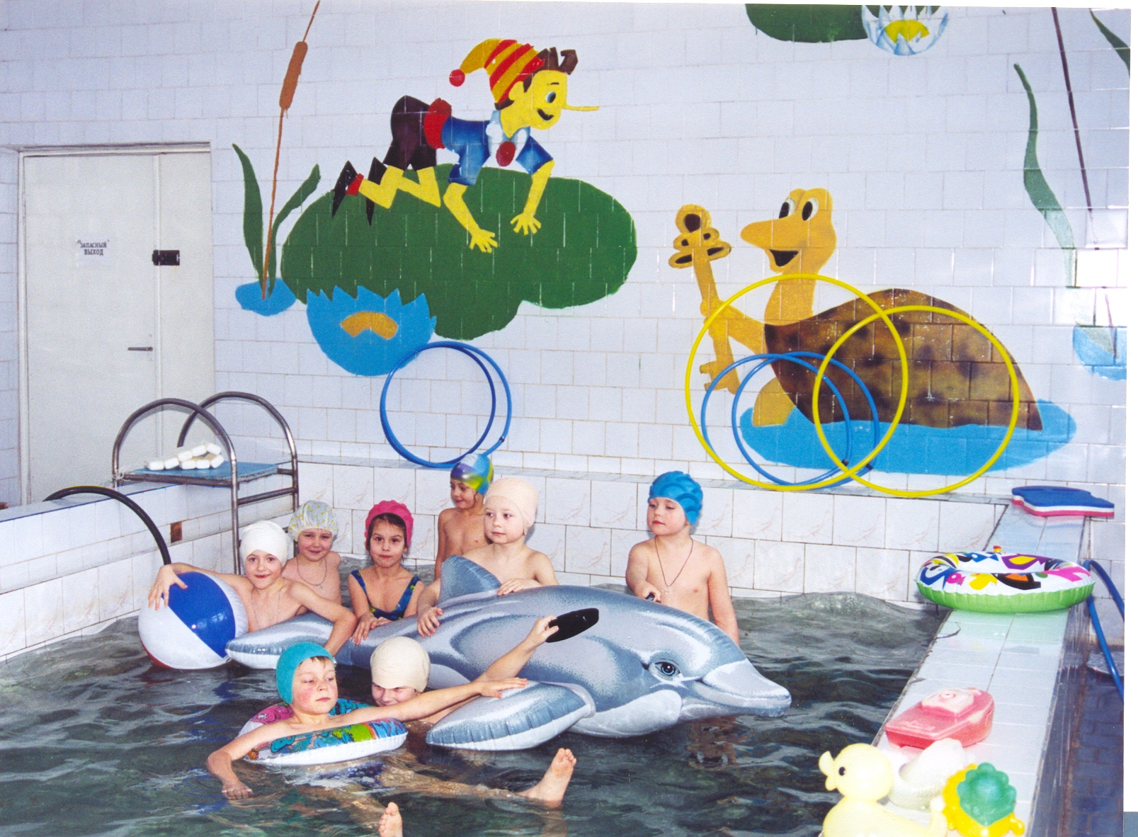
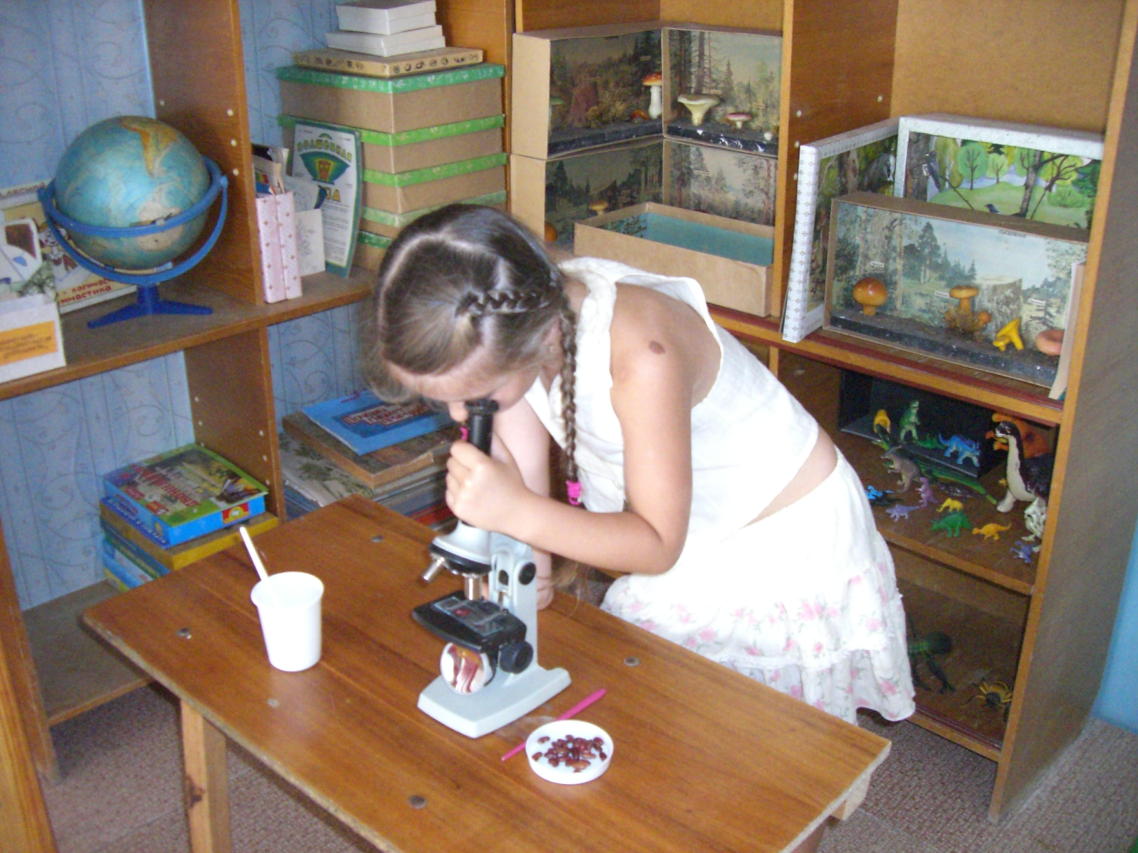
Естественнонаучная лаборатория
«Познавай-ка»
Бассейн «В гостях у тетушки
Тартиллы»

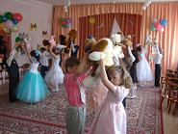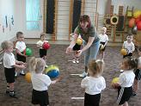
Музыкальный зал «Развлекалка»
Физкультурный
зал
«Оздоровлялка»

Замечательно, детишки, в «Ключике» живут!
Все для них – игрушки, книжки, ласка и уют!

